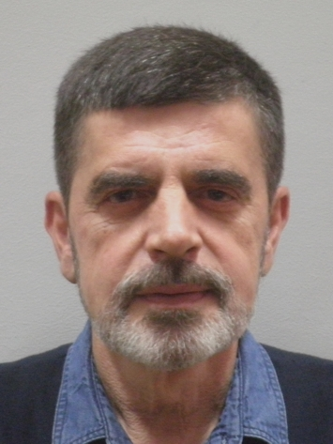
Dr Slavko Pešić, dipl. maš. ing., redovni profesor. Rođen je 1950. godine u Beogradu, gde je završio osnovnu i srednju školu. Na Mašinski fakultet Univerziteta u Beogradu upisao se 1969. godine. Diplomirao je 1974. godine na smeru za vazduhoplovstvo Mašinskog fakulteta, sa diplomskim radom iz predmeta Aerodinamika velikih brzina. Iste godine se kao stipendista Republičke zajednice nauke upisao na postdiplomske studije na Mašinskom fakultetu Univerziteta u Beogradu, na grupi za vazduhoplovstvo, usmerenje aerodinamika. Magistarski rad je odbranio 1980. godine i time stekao zvanje magistra tehničkih nauka. Doktorsku disertaciju je odbranio 1989. godine na Mašinskom fakultetu Univerziteta u Beogradu i time stekao zvanje doktora tehničkih nauka.
Dr Slavko Pešić se 1976. godine zaposlio na Katedri za vazduhoplovstvo na Mašinskom fakultetu Univerziteta u Beogradu gde je izabran za asistenta pripravnika za grupu predmeta iz oblasti Aerodinamike. Od novembra 1977. godine do oktobra 1978. godine dr Slavko Pešić je bio na odsluženju vojnog roka. 1981. godine je izabran za asistenta, a reizabran u isto zvanje 1986. godine. 1989. godine izabran je za docenta, 1996. godine za vanrednog profesora, a 2001. godine za redovnog profesora. Tokom svoje nastavničke karijere učestvovao je u održavanju nastave iz više predmeta iz oblasti vazduhoplovstva na Mašinskom fakultetu u Beogradu i na Vazduhoplovno-tehničkoj vojnoj akademiji u Žarkovu. Objavio je dva udžbenika i jednu monografiju, kao i veći broj naučnih i stručnih radova, kao i veći broj radova ograničene cirkulacije proizašlih iz projekata na kojima je učestvovao. Osim nastavne delatnosti, dr Slavko Pešić je aktivno učestvovao na mnogim projektima iz oblasti vazduhoplovstva koji su rađeni u saradnji sa Vazduhoplovno-tehničkim institutom u Žarkovu i Vazduhoplovnim zavodom "Moma Stanojlović" u Batajnici. Od 2009. godine do 2015. godine je bio prodekan na Mašinskom fakultetu u Beogradu.

